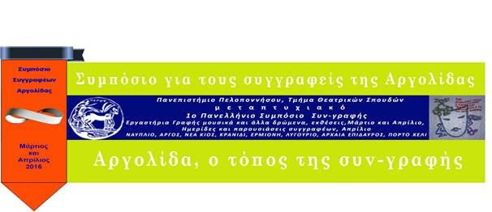
ΔΕΛΤΙΟ ΤΥΠΟΥ

Εργαστήριο κατασκευής, εμψύχωσης και γραφής, «Ένα σκιάχτρο μια φορά…» με τις εμψυχώτριες, Μαριάννα Μπούρα, Παναγιώτα Σταυροπούλου και Νικολέττα Ματσιμάνη την Τρίτη 5 Απριλίου, 16.00΄ στο ΙΕΚ Άργους

Περίληψη

Μέσα από ένα δημιουργικό εργαστήριο κατασκευής οι εκπαιδευόμενες του τμήματος βοηθού βρεφονηπιοκόμων του Δ.ΙΕΚ Άργους, θα δώσουν ζωή και μορφή σε διάφορα άχρηστα υλικά, φτιάχνοντας κούκλες – σκιάχτρα. Κούκλες από ύφασμα, χαρτόνι, εφημερίδες σε διάφορα μεγέθη θα γεμίσουν την αίθουσα, ενώ η δράση θα ολοκληρωθεί πρώτα με ένα δρώμενο εμψύχωσης της κούκλας και έπειτα με συν-γραφή που θα αφορά την κάθε κούκλα και το χαρακτήρα της. Τον συντονισμό του εργαστηρίου θα έχουν οι εκπαιδεύτριες Μπούρα Μαριάννα, Σταυροπούλου Παναγιώτα και η διευθύντρια του Δ.ΙΕΚ Ματσιμάνη Νικολέττα.

Βιογραφικά

Η Μπούρα Μαριάννα είναι θεατρολόγος, απόφοιτη του τμήματος Θεατρικών Σπουδών του Πανεπιστημίου Πελοποννήσου και ασχολείται με το θέατρο στην εκπαίδευση.

Η Σταυροπούλου Παναγιώτα είναι νηπιαγωγός και τελειόφοιτη φοιτήτρια στο τμήμα Θεατρικών Σπουδών του Πανεπιστημίου Πελοποννήσου .

Η Νικολέττα Ματσιμάνη είναι καθηγήτρια γαλλικής φιλολογίας, κάτοχος 2 ΜEd και υποψήφια διδάκτωρ στο τμήμα Θεατρικών Σπουδών του Πανεπιστημίου Πελοποννήσου.

